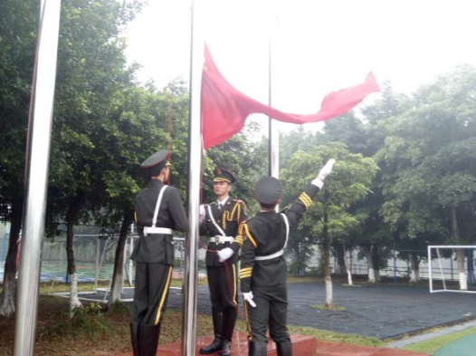
【广东轻工职业技术学院】
春意三月，从心出发
为了增强国旗意识；加深对祖国的认识；营造良好的爱国主义气氛；加强校园文明建设；增强我校学生集体荣誉感和社会责任感。轻化工技术学院于3月19日上午6:30在操场组织升旗仪式。
在雨雾弥漫的清晨，该院学生守时就位，随着主持人的庄严宣布，升旗仪式正式开始。在全体学生的注目礼下，英姿飒爽的国旗护卫队迈着铿锵的步伐来到了国旗台下，全场一片肃静。在激昂的《义勇军进行曲》中，升旗手振臂一挥，鲜艳的五星红旗徐徐展开，迎着初升的太阳随风飘扬。
仪式过后，该院分团委副书记的纪铄琳同学以“从心出发，一切即可为”为主题致辞。她鼓励本院学生们：“只要认真学习好我们的专业知识，一定会有所突破，我们青少年身上所肩负的是祖国富强，民族兴盛的使命，少年强则其未来强，为了自身的需求，发展并增强自身的实力与本领相当重要，从心出发，一切皆可为。”
本次升旗仪式进一步增强了学生的集体荣誉感和社会责任感，激励学生以崭新的精神面貌迎接新学期，以祖国富强，民族兴盛为使命而努力奋斗。（轻化工技术学院）

